DNB Blanc n°2 – 10 mai 2017

EPREUVE DE PHYSIQUE – CHIMIE
Série générale

Durée : 30 minutes - 25 points
L’usage de la calculatrice est autorisé.

Le sujet est composé de 9 pages.
Le candidat doit répondre sur le sujet

Numéro de candidat : ……………………..
SUJET : LES EOLIENNES
Partie 1 : … / 8 points
Partie 2 : … / 5 points
Partie 3 : … / 4,5 points
Partie 4 : … / 5 points
Maîtrise de la langue française : … / 2,5 points

Première partie
La commune de Beuzec, en Bretagne, souhaite diversifier son mode de production d’énergie électrique.
Elle s’intéresse à diverses solutions et notamment à l’énergie éolienne.
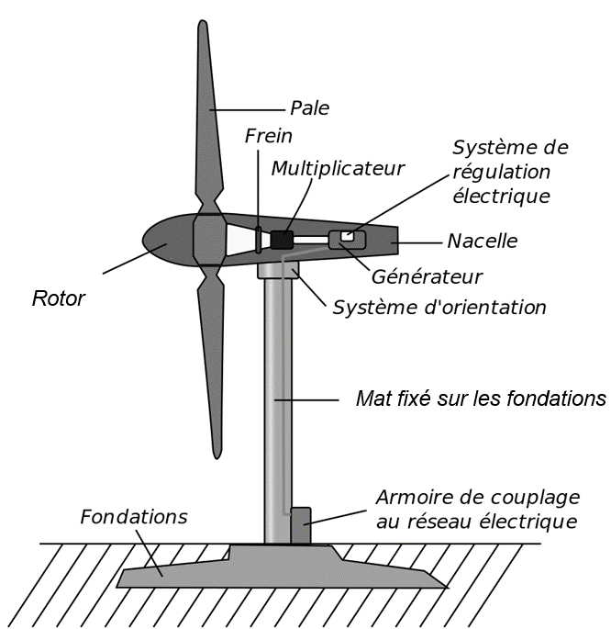

1/ Quelle source d’énergie permet à une éolienne de fonctionner ?

2/ Cocher la bonne réponse et justifier votre choix.
Cette source d’énergie est :
Renouvelable Non renouvelable
Justification :

3/ Compléter la chaîne énergétique ci-dessous.
……………………
…………………….
……………………
…………………….
Energie
…………….

Réseau électrique
Pales
de l’hélice

…………………
…………………….
Energie
…………………….

4/ D’autres types de centrales existent pour diversifier la production d’électricité.
Compléter le tableau ci-dessous

Type de centrale | Source d’énergie utilisée | Energie renouvelable ou énergie fossile ?
Nucléaire

 | Eau
Thermique à flamme

 | Soleil

Deuxième partie
Le mât de chaque éolienne est fixé sur des fondations à l’aide de boulons en métal. Les boulons sont en contact avec le sol. Ils doivent présenter une bonne résistance mécanique (pour éviter tout arrachement par fort vent) et posséder une bonne résistance aux agressions chimiques du sol.
Dans le Finistère, le sol est très acide.

1/ Donner le nom de la grandeur physique qui caractérise un acide.

2/ Indiquer un moyen qui permet de mesurer cette grandeur.

3/ On réalise un test de l’action de l’acide concentré sur un boulon de fixation au sol.
3.1/ Cocher la case correspondant au principal pictogramme de sécurité présent sur le flacon d’acide.
 |  | 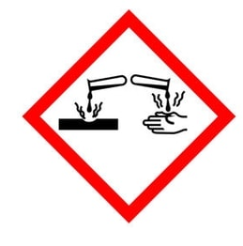 | 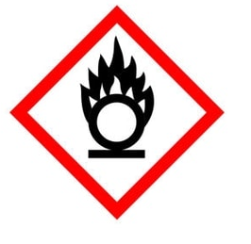

3.2/ Donner le nom de trois équipements de protection à utiliser pour réaliser le test de l’action de l’acide sur le boulon de fixation.

4/ Les propriétés de différents matériaux sont regroupées dans le tableau ci-dessous.
Document 1 – Propriétés de quelques matériaux
Matériau | Qualités mécaniques | Attaqué par l’acide ?
Cuivre | Très malléable (se déforme facilement) | Non
Fer | Dur et résistant | Oui
Zinc | Malléable, fragile et cassant | Oui
Aluminium | Dur et résistant | Oui
Acier inoxydable | Dur et résistant | Non

En tenant compte des indications du tableau et des contraintes citées au début de cette partie, indiquer de quel matériau doivent être composés les boulons de fixation de l’éolienne. Justifier.

Troisième partie
Voici quelques informations sur l’éolienne GoldWind 1000.
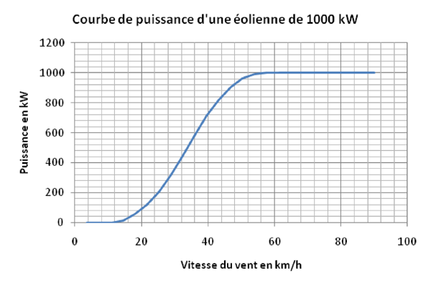
Document 2 – Courbe de puissance d’une éolienne de 1000 kW
Puissance nominale : 1 000 kW
Masse du mât : 172 tonnes Masse du rotor : 55 tonnes
Hauteur du mât : 80 m Diamètre du rotor : 48 m

1/ Le vent souffle à une vitesse de 40 km/h.
Donner, en kW, la puissance P produite par l’éolienne. Laisser apparents les traits de construction nécessaires à la lecture.

2/ Indiquer la vitesse minimale du vent à partir de laquelle l’éolienne atteint sa puissance nominale.

3/ Un vent régulier souffle à la vitesse de 64 km/h pendant une durée de 4 heures.
Calculer, en kWh, l’énergie produite par l’éolienne.
On donne : E = P x t avec E en kWh, P en kW et t en h.

4/ L’éclairage public de la commune consomme une énergie de 3800 kWh par jour. Indiquer si un vent régulier soufflant à 64 km/h pendant au moins 4h chaque jour permettra de garantir le bon chargement des batteries qui alimentent cet éclairage. Détailler le raisonnement en une ou deux phrases.

Quatrième partie
Lors d’une opération de maintenance, un technicien laisse tomber sa clé plate du haut du mât de l’éolienne. Un autre technicien se trouve au pied de l’éolienne et porte un casque de protection. Ces casques peuvent résister à des chocs transférant une énergie cinétique limitée à 49 joules.
Le tableau ci-dessous indique la vitesse atteinte et l’énergie cinétique emmagasinée par une clé plate de 0,25 kg en fonction de sa hauteur de chute.
Hauteur de chute  (m) | Vitesse notée  (m/s) | Energie cinétique  (J)
0 | 0 | 0
5 | 10 | 12,5
20 | 20 | 50
40 | 28 | (non fourni)
80 | 40 | (non fourni)
100 | 45 | (non fourni)

L’énergie cinétique exprimée en joule est donnée par la relation
Ec = $\frac{1}{2}$ m x v²
avec m : masse de l’objet en kg et v : vitesse de l’objet en m/s
1/ A l’aide des données précédentes, cocher la proposition correcte.
Lorsque la vitesse de chute de la clé est multipliée par 2, son énergie cinétique :
ne change pas est multipliée par 2 est multipliée par 4
est divisée par 2 est divisée par 4 diminue

2/ En utilisant le document 2 et les données précédentes, indiquer la hauteur du mât de l’éolienne et la vitesse atteinte par la clé lorsqu’elle arrive au sol.

3/ Calculer avec ces données l’énergie cinétique de la clé plate quand elle arrive au sol.

4/ Le technicien resté au sol est-il correctement protégé par son casque ?
Justifier la réponse.

- FIN DU SUJET -

